Проект

Часть 1 «N ферзей» (10%)

Возможные оценки: 7%, 10%

Языки: С#, Java. Проект должен запускаться в лаборатории 214 и в лаборатории 211.

Время сдачи: 10 мая 2014 (приблизительно)

В этом проекте необходимо написать программу, визуализирующую решение знаменитой головоломки «Поставить N ферзей на шахматную доску, так, чтобы они не били друг друга» методом перебора с возвратом (Backtracking). Можно использовать итерационную или рекурсивную версию алгоритма

Общий вид приложения

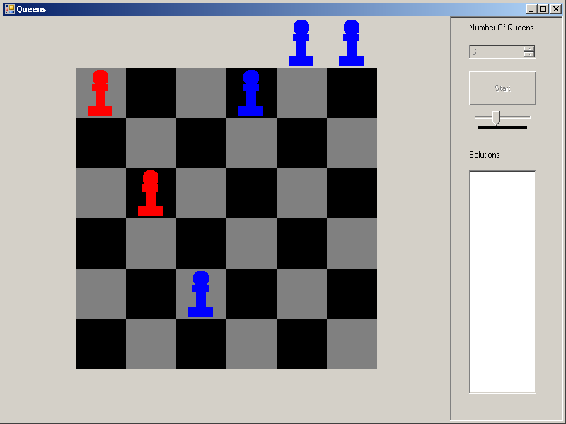

Требования для оценки 7%:

1. Минимальный размер программы 800x600. Размеры окна можно менять. Шахматная доска всегда имеет форму квадрата и автоматически масштабируется при изменении размеров окна. В окне должны быть: компонент для выбора количества ферзей; кнопка запуска визуализации “Start”; список решений; слайдер (slider) для изменения скорости работы алгоритма (задержка от 100 ms до 2000 ms между каждым шагом алгоритма). Возможные значения количества ферзей: от 4 до 12. Компонент для выбора количества ферзей позволяет выбирать только эти значения и не позволяет вводить что-либо еще. При выборе другого значения количества ферзей автоматически меняется размер шахматной доски. Также очищается список найденных решений. Вот вид приложения перед началом работы для количества ферзей 4:

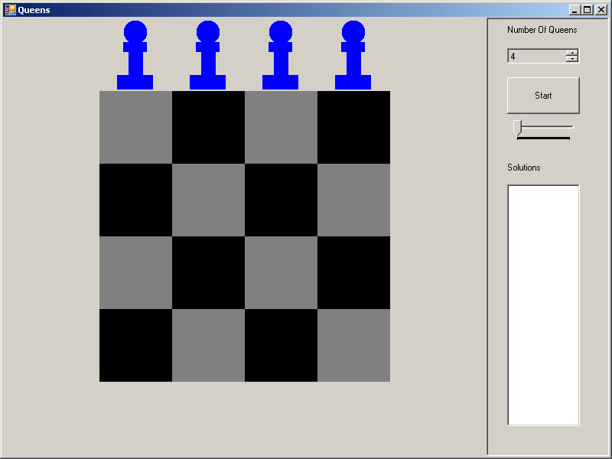

При нажатии кнопки “Start” начинается показ самого решения. Программа должна показывать по порядку все перемещения ферзей. Ферзи, которые конфликтуют с последним поставленным, должны показываться красным цветом. Сама кнопка «Start», компонент для выбора количества ферзей и список найденных решений становятся недоступными в процессе визуализации. В процессе решения для каждой найденной правильной конфигурации в список “Solutions” добавляется строка «Solution <number>». После перебора все компоненты снова доступны. Компонент для изменения скорости доступен все время и должен позволять изменять скорость визуализации как во время выбора количества ферзей, так и во время визуализации.

Оценка 10%

Все требования для оценки 7% плюс следующие:

1. После окончания решения выбор решения в списке решений приводит к показу соответствующей конфигурации

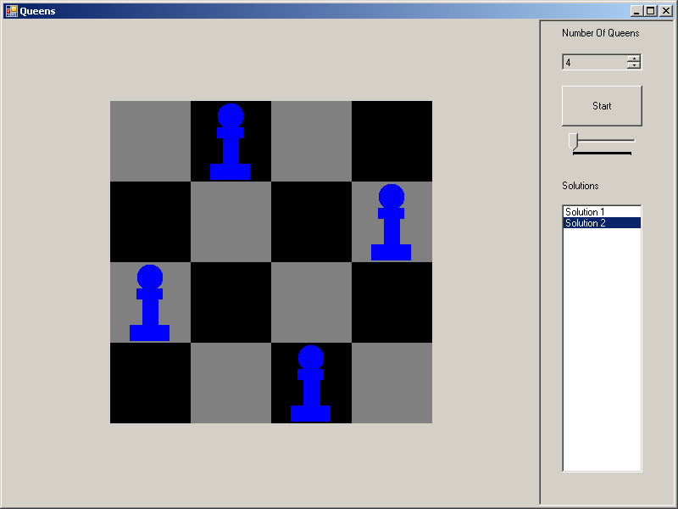

1. Во время визуализации алгоритма нажатие на клавишу «Пробел» переводит визуализацию в пошаговый режим. Переход к следующей конфигурации осуществляется нажатием клавиши «Arrow Down». Повторное нажатие клавиши «Space» в этом режиме опять переводит визуализацию в автоматический режим. Нажатие клавиши «ESC» останавливает визуализацию вообще и переводит приложение к режиму выбора количества ферзей и показа найденных конфигураций.